Étiquettes Gaston la Licorne  
  
   
  
   
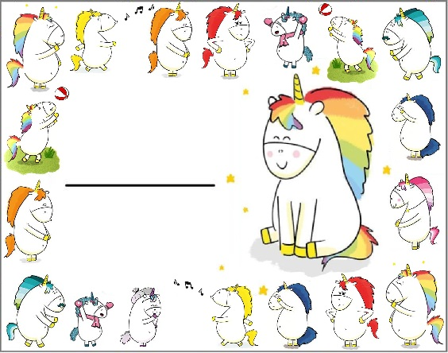   
   
 

Louis

Julia

Nathan

Inès

Mila

Mattéo